Andrzej Pawlikowski

Inżynieria Obliczeniowa

Rozproszona sztuczna inteligencja

**Ćwiczenia 10 – serwis yellow pages :**

**Wykonanie :**

1. Utworzyłem klasę agenta o nazwie **wykonawca**. Agent ten:
   1. Na początku swojego istnienia rejestruje się w serwisie żółtych stron podając typ serwisu „POTEGA”.
   2. Przed usunięciem wyrejestrowuje się z serwisu żółtych stron.
2. Zmodyfikowałem klasę agenta o nazwie **wykonawca** : jeśli agent ten otrzyma wiadomość typu **REQUEST** to wykonuje :
   1. Parsuje liczbę podaną w treści wiadomości
   2. Oblicza wynik podnosząc do drugiej potęgi otrzymaną liczbę
   3. Odpowiada na wiadomość przesyłając wynik w treści wiadomości z typem **INFORM**.

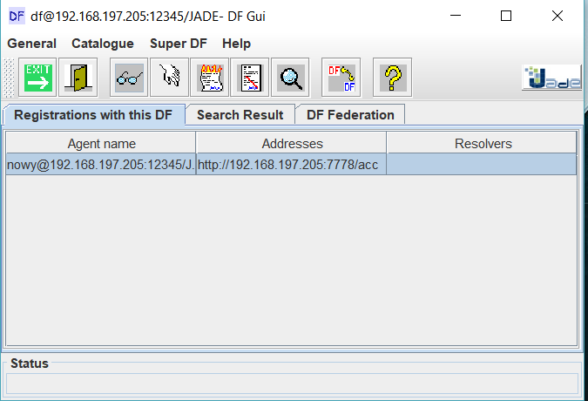

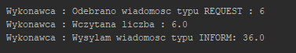

**Wynik z konsoli agenta**

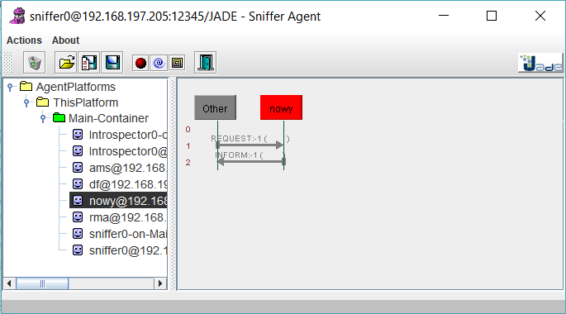**Wynik z Agent Sniffera**

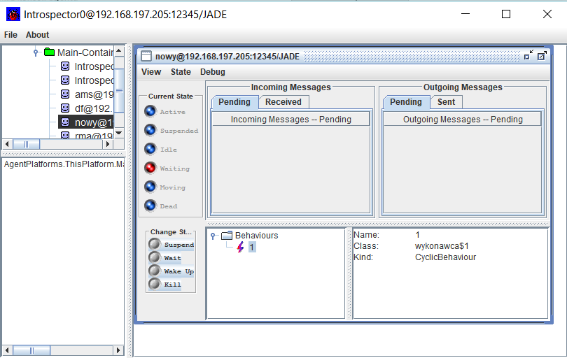**Wynik z Introspectora**

1. Utworzyłem klasę agenta o nazwie **zlecający**. Agent ten :
   1. Losuje liczbę całkowitą z przedziału od 0 do 100.
   2. Co 20 sekund dowiaduje się w serwisie żółtych stron, którzy agenci oferują serwis typu „POTEGA”.
   3. Jeśli zwrócono jakiegokolwiek agenta jako wynik przeszukiwania serwisu z punktu (b) to wykonuje punkty (d), (e) i (f).
   4. Wysyła do pierwszego agenta z tablicy wyników wiadomość typu REQUEST zawierającą wylosowaną liczbę.
   5. Odbiera wiadomość typu INFORM i wypisuje jej treść na ekranie.
   6. Usuwa się.

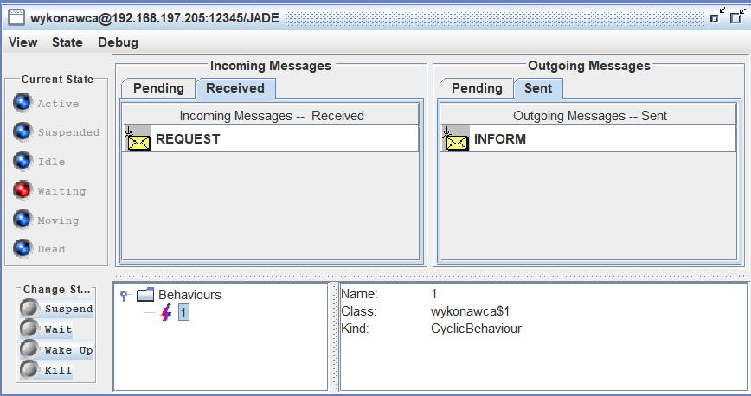**Wynik z Introspectora**

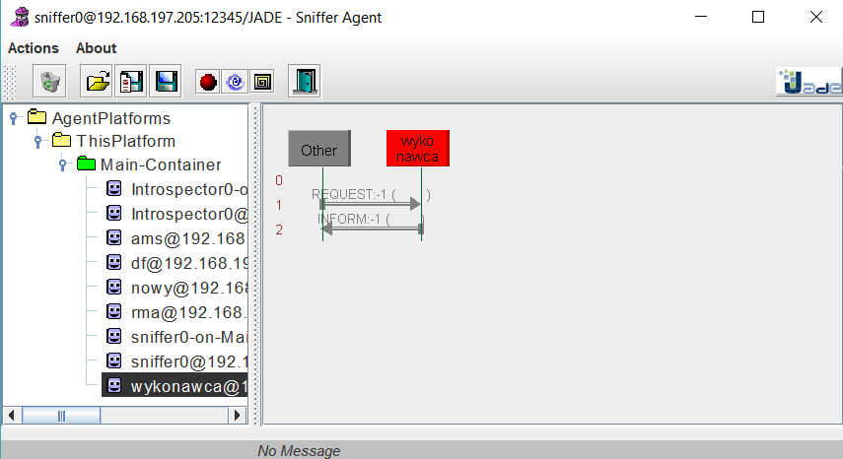**Wynik z Agent Sniffera**

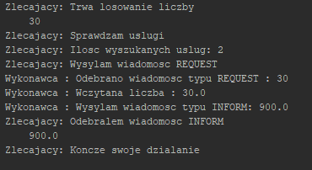

**Wynik z konsoli agenta**

Agent ten komunikuje się z agentem klasy **wykonawca**, wysyłając oraz odbierając wiadomości typu REQUEST oraz INFORM z liczbami.